附件2
“盛虹•中国纤维流行趋势2018/2019发布会”
预告
中国的古老文明以丝绸之路作为沟通东西方国家、民族之间经济、政治、文化的大动脉，绵延搏动千余年。随着新时代的到来，中国纤维承载新的历史使命，助力“一带一路”，重新踏上丝绸之路。中国纤维凭借产业后发优势，以大国领袖的责任担当和以天下为己任的情怀打造国际合作新平台，增添共同发展新动力，构建人类命运共同体。中国纤维不忘初心，作为全球生态文明建设的重要参与者、贡献者、引领者与环境、医疗、交通等领域交融，共同实现建设绿色中国、健康中国、美丽中国的梦想。在以“交融与飞越”为主题的新一届“盛虹·中国纤维流行趋势”发布会上，您将遇见四大篇章10种流行纤维，一场感观的饕餮盛宴请您同享。请与我们一起，见证纤维的奇迹!
主办单位： | 国家工业和信息化部消费品工业司
 | 中国化学纤维工业协会
 | 东华大学
 | 国家纺织化纤产品开发中心
协办单位： | 江苏国望高科纤维有限公司
发布地点： | 国家会展中心（上海）  5.1号馆H108（17门附近）中国纤维流行趋势发布区
发布时间： | 2018年3月14日11:00-11:35
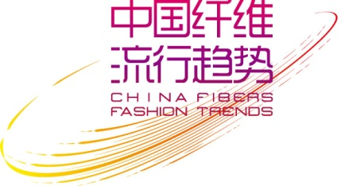  活动日程： | 10:30-11:00嘉宾签到，静态展参观（凭邀请函入场）  11:00-11:35 中国纤维流行趋势发布会  - 中国纤维流行趋势2018/2019发布  - 2017<纤维新视界>跨界时尚汇  - “绿色纤维”认证企业授牌仪式  - 2017年最佳年度合作伙伴颁奖仪式

